1. Релиз

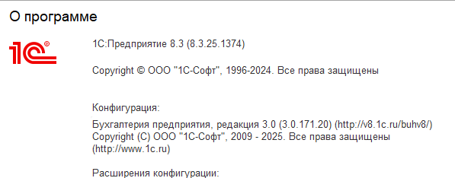

1. Настройка налогов и отчетов

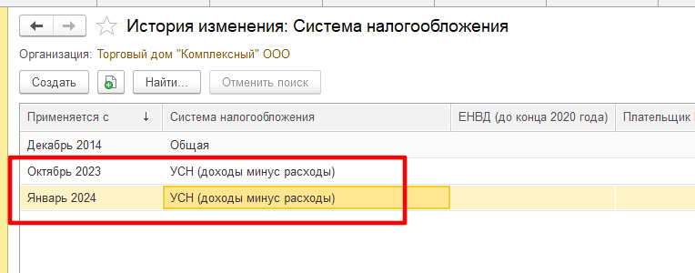

- 4 квартал 2023

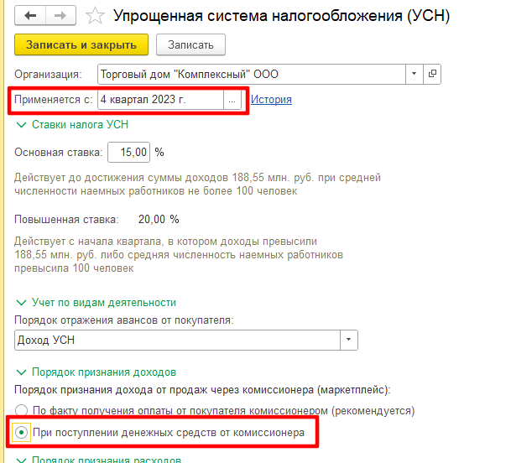

- 1 квартал 2024

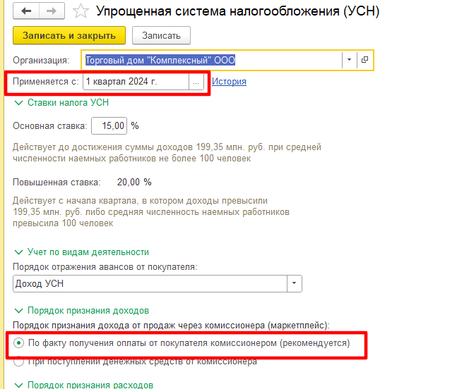

1. Пример, 2023 года (2023 год – порядок признания дохода по-старому):

Реализовано комиссионеру 31.12.23:

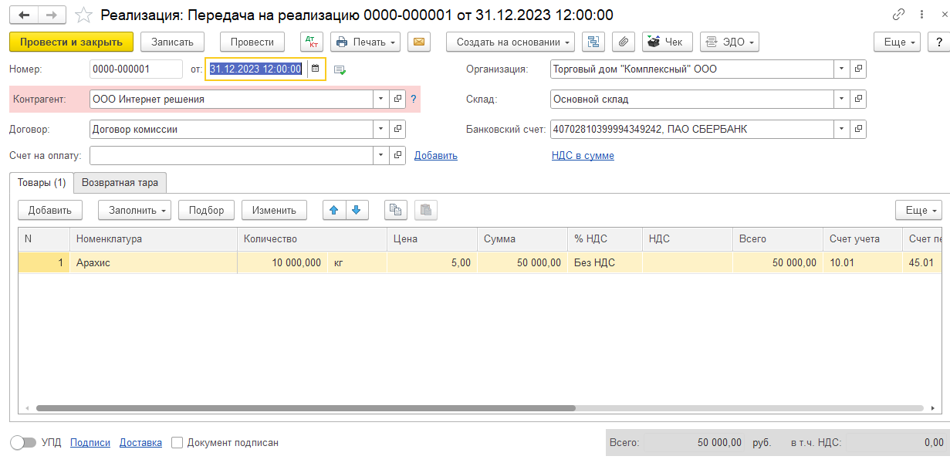

Отчет комиссионера 31.12.23

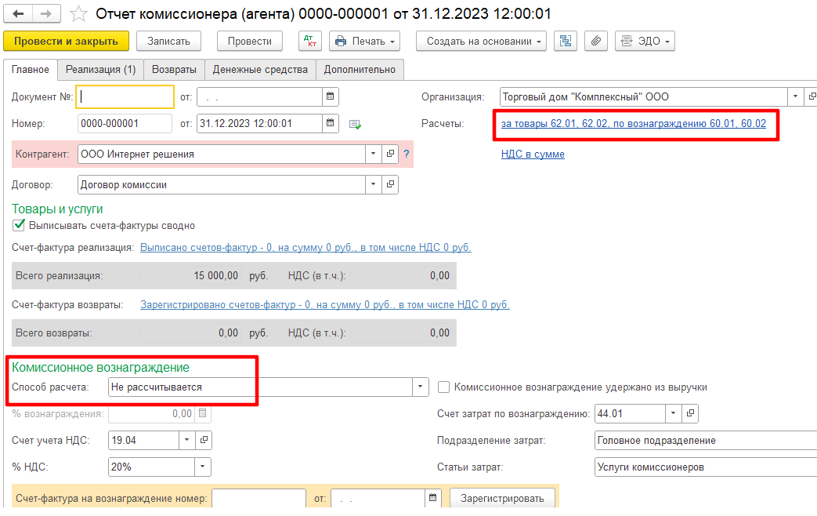

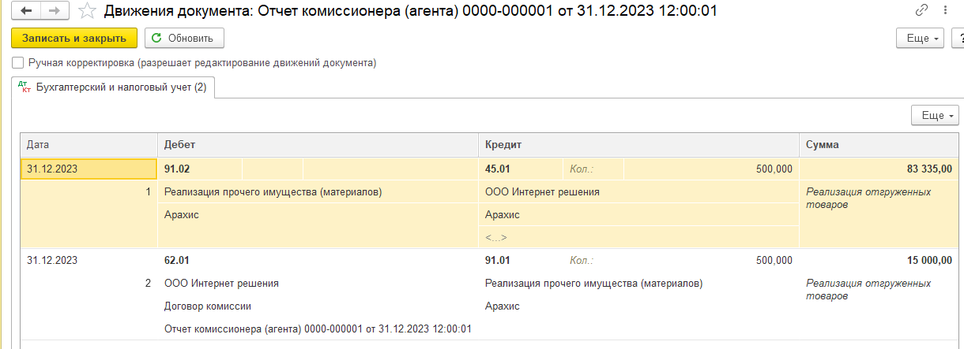

Вознаграждение к отчету комиссионера + прочие услуги селлеров

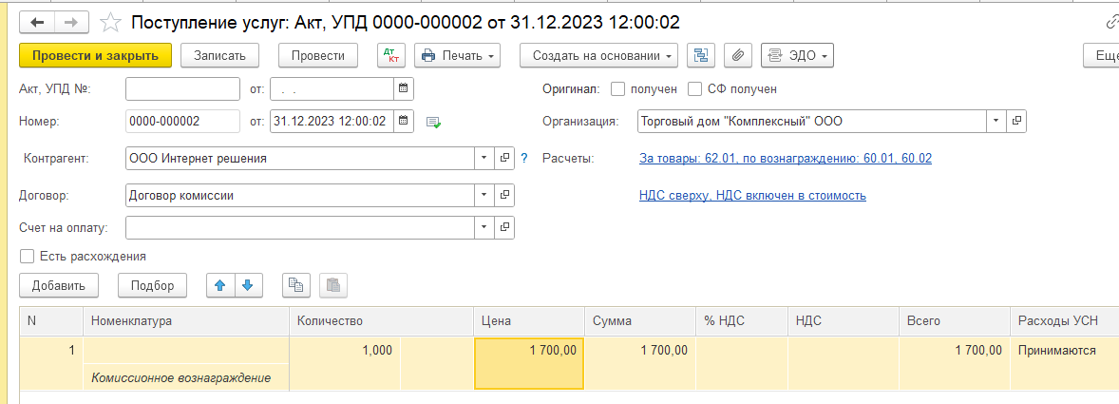

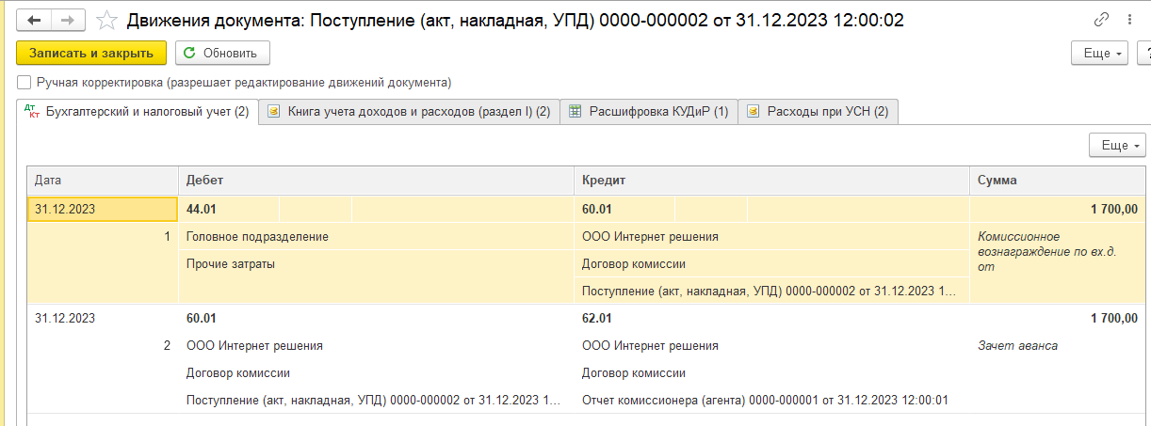

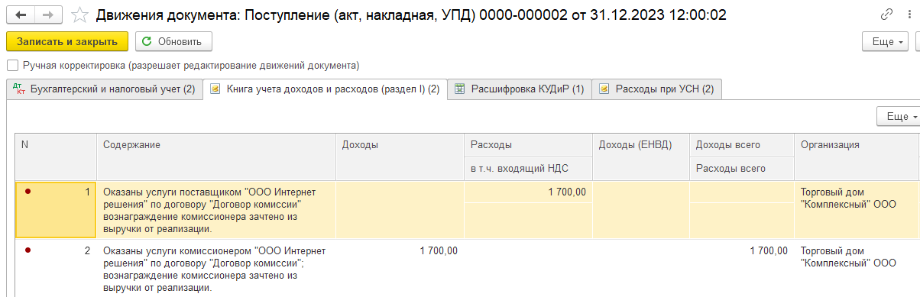

Услуги прочие ОЗОН

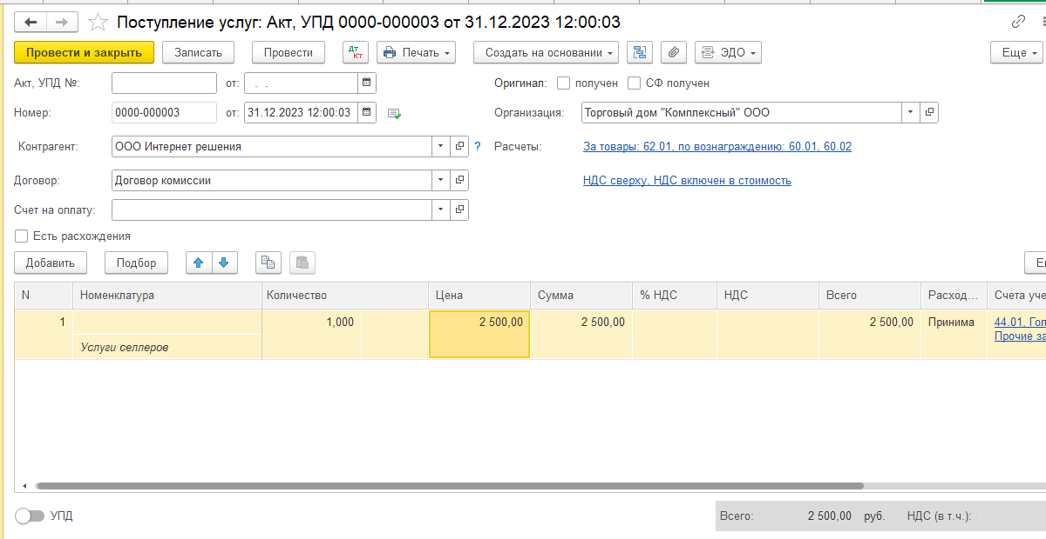

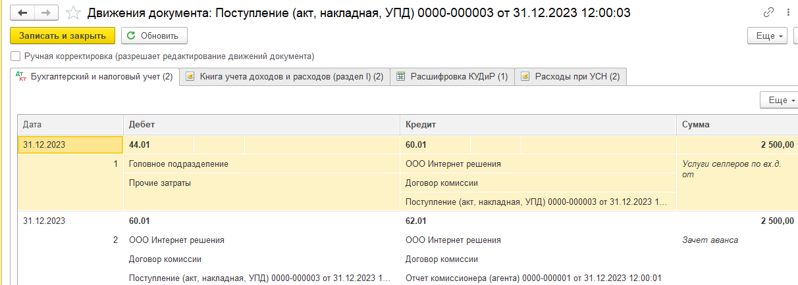

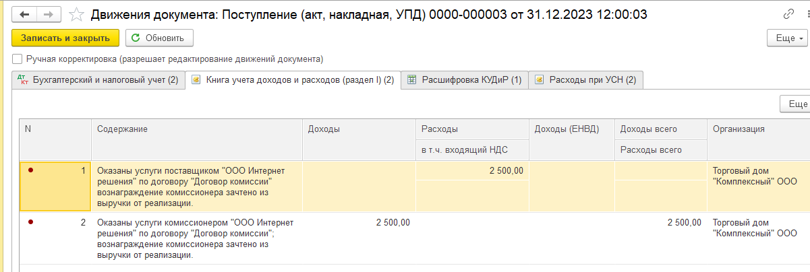

Исходим из того, что окончательная оплата за отчет комиссионера пройдет в январе 2024 года: 15000 – 1700 – 2500 = 10800,00.

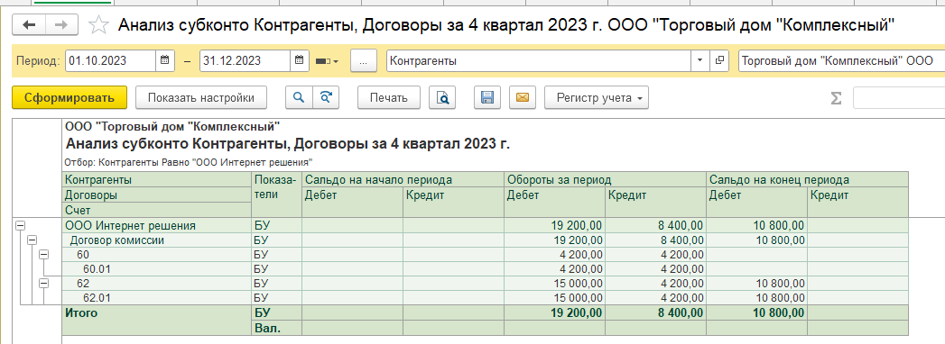

КУДИР за 2023 год:

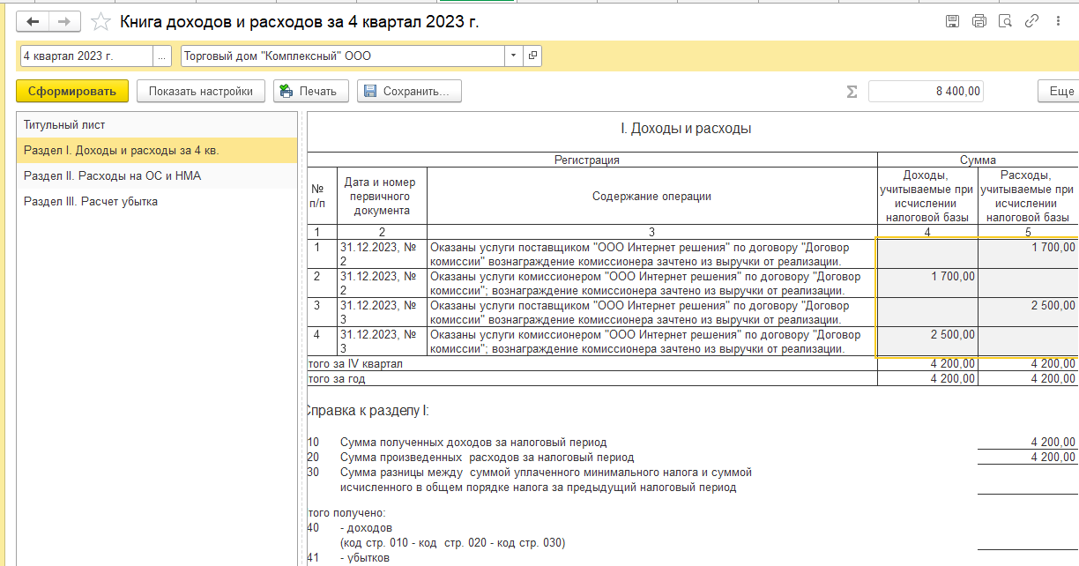

Доходы = 4200,00 Расходы = 4200,00. Налогооблагаемая база отсутствует, 10 800 попадут только в следующем году (2024). По-новому – мы должны были отразить этот доход уже 31.12.23, но у нас получается переходный период от старого способу к новому.

1. Пример, 2024 год

Оплата долга за отчет комиссионера от 31.12.23:

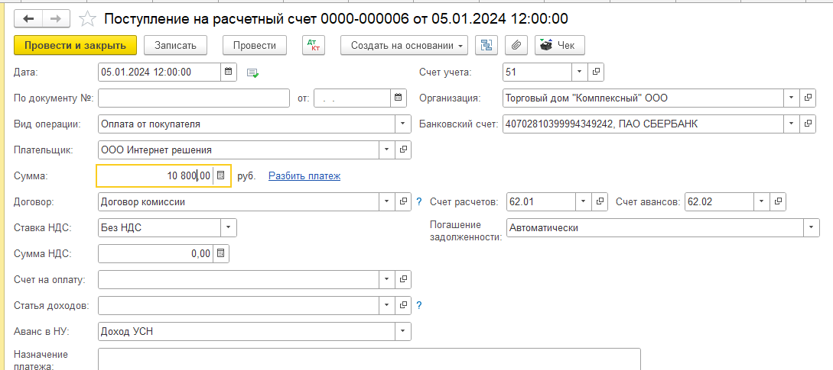

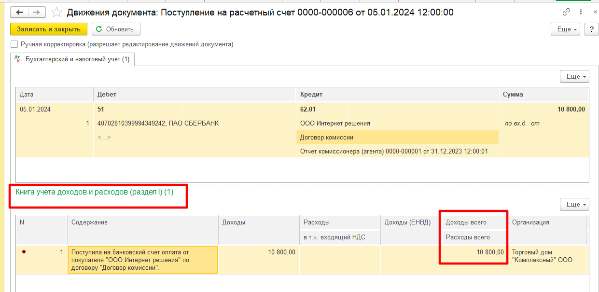

Видим доход по поступлению на расчетный счет для КУДиР. Он сел с прошлого года.

ОЗОН вносит аванс за январский отчет комиссионера 2024:

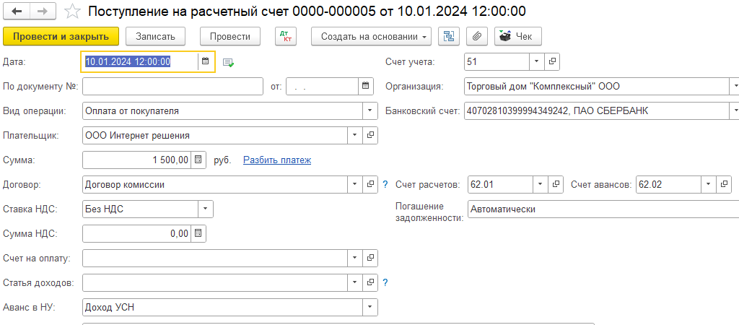

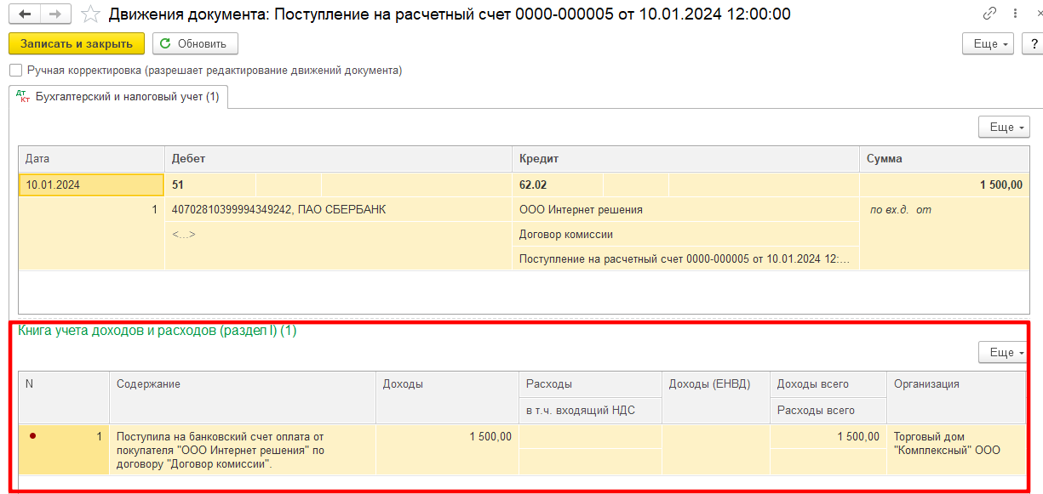

Отчет комиссионера за январь 2024

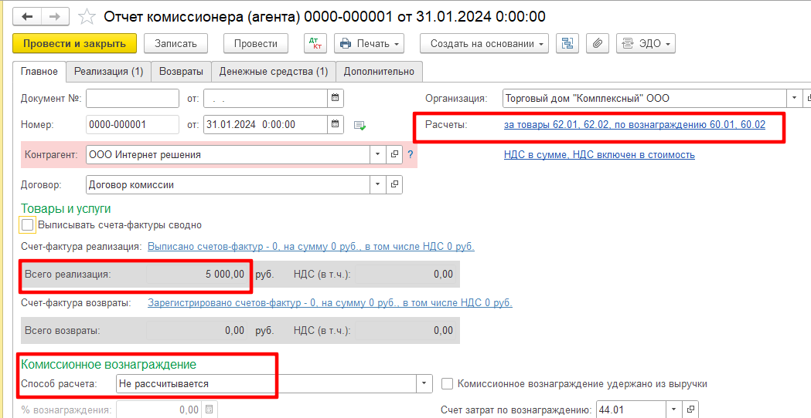

На вкладку Денежные средства намеренно вносим суммы, не равные отчету комиссионера, чтобы показать, как программа разделяет суммы для КУДиР:

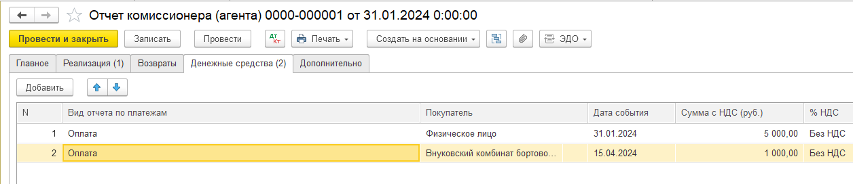

Для Кудир по отчету комиссионера садится 3500 руб.: 5000 (отчет ком) – 1500 (аванс по банку) = 3500,00:

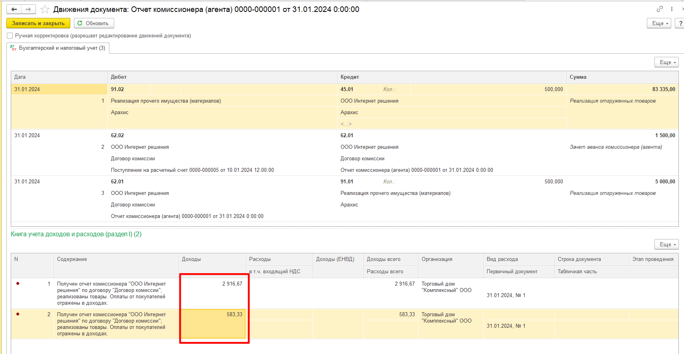

Т.е. то, что мы указали 5 тыс и 1 тыс программа посчитали в виде долей и умножила на сумму дохода, оставшуюся для фиксации в отчете комиссионера:

Физическое лицо 5000/6000\*3500 = 2916,67

Внуковский комбинат 1000/6000\*3500 = 583,33

Получается вкладка Денежные средства может ввести в заблуждение, сумма в ней всегда должна быть равна сумме отчета комиссионера, по датам в Кудир все садится корректно, если указывать другой квартал.

Если удалить строки из вкладки Денежные средства, то получаем:

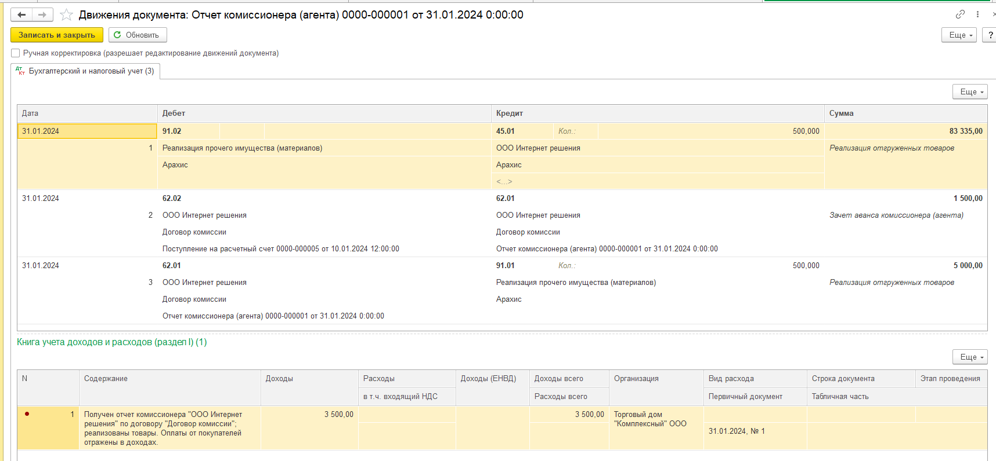

Комиссионное вознаграждение + услуги селлеров

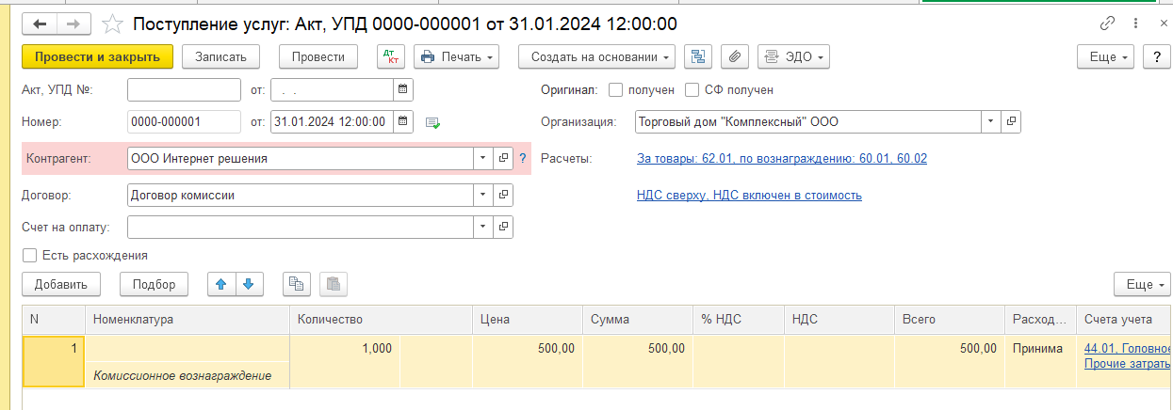

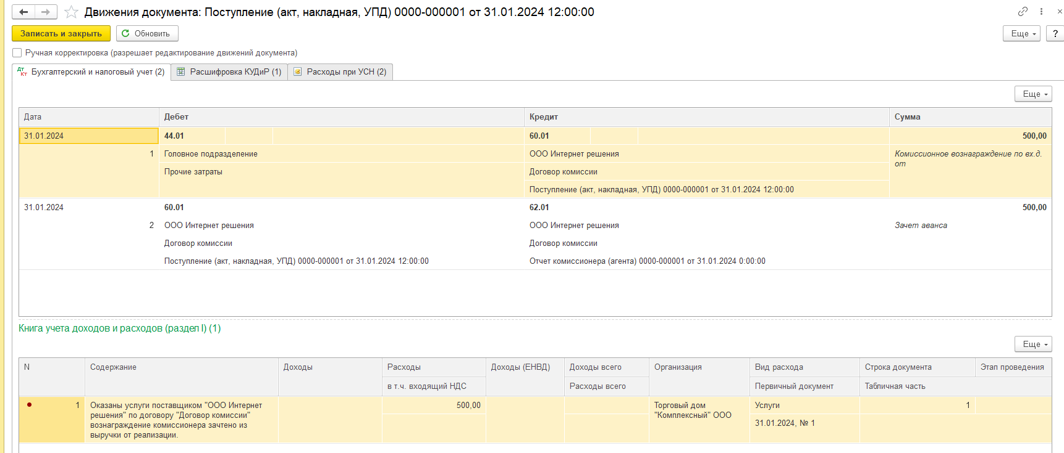

Услуги селлеров

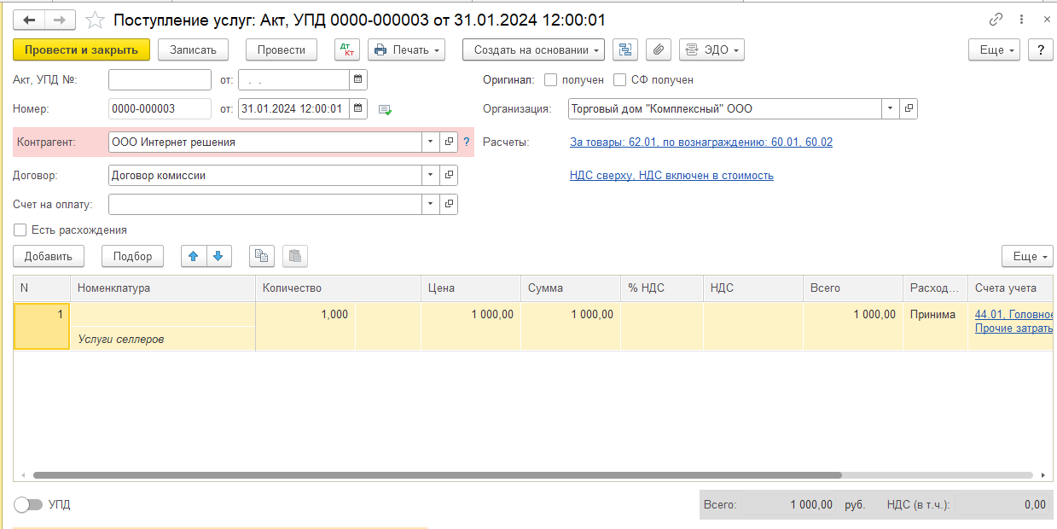

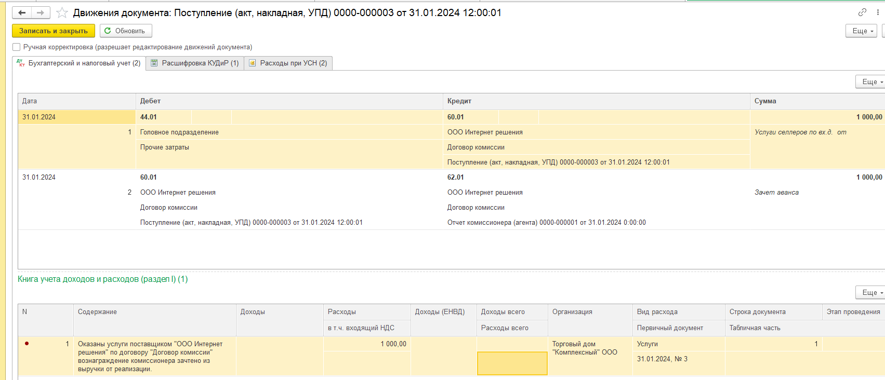

Финальная оплата отчета комиссионера за январь:

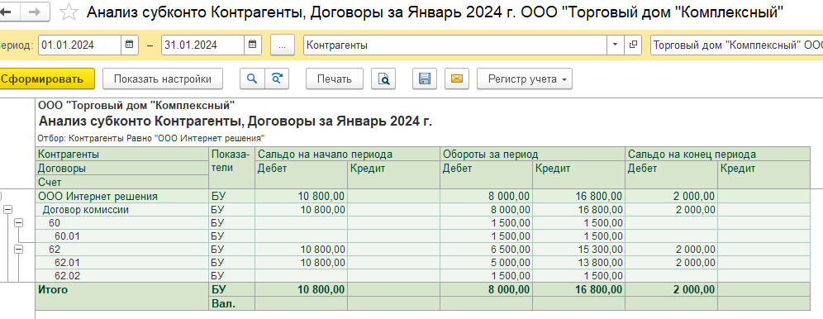

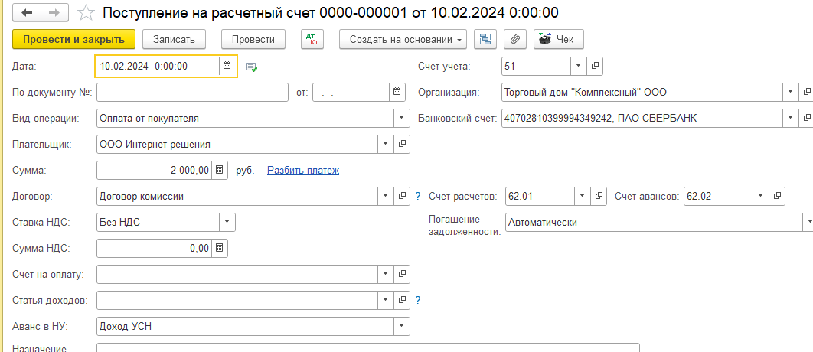

Только тогда в доход по КУДиР на основании Поступления на р/счет не будет сформирован регистр КУДИР 1 раздел

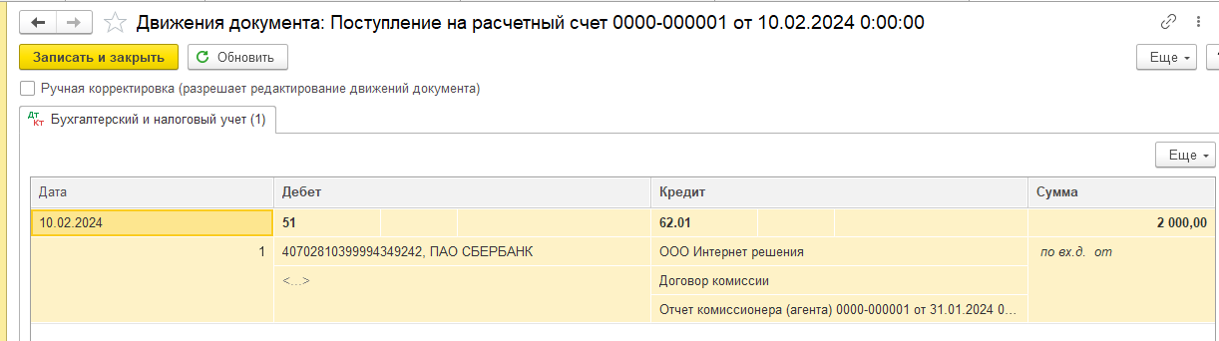

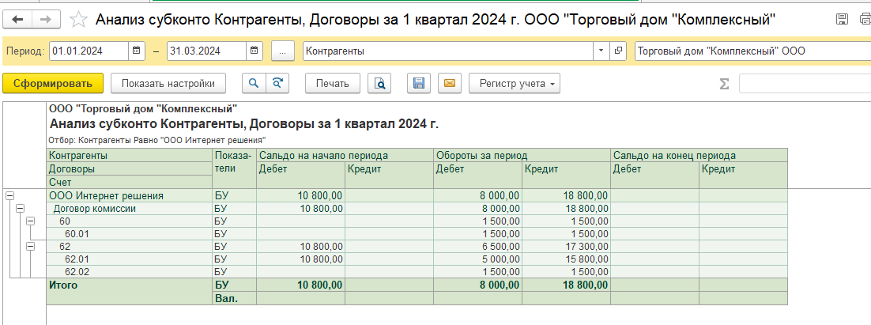

КУДИР 2024 1 квартал

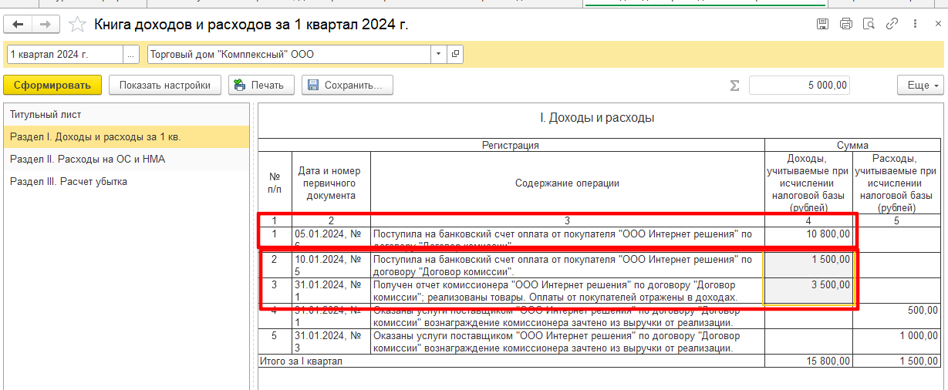

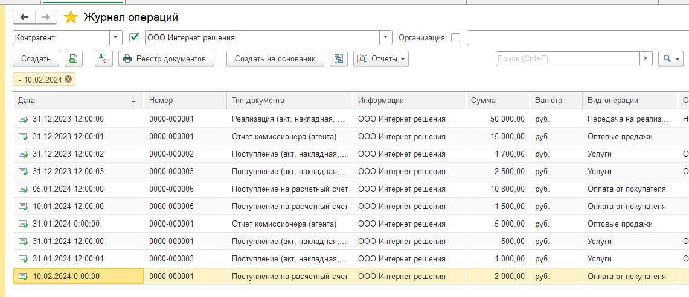

Получается такое поведение программы верное? Очень смущают допущения по суммам на вкладке Денежные средства в Отчете комиссионера.

Если рассматривать на уже существующих базах, то доход также продолжает записываться в Поступление товаров и услуг (но используется счет 76.09). Скрин с рабочей базы:

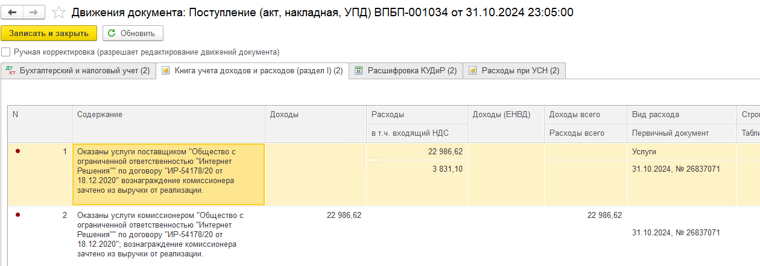

В целом все по суммам садится корректно. Просто при анонсировании нового подхода предполагала, что Доход в КУДИР по договорам комиссии будет садиться полностью из Отчета комиссионера, расход – полностью из документов Поступлений Т и У, а по банку не будет ничего формироваться для КУДИР, видимо, моя трактовка была неверной.

Еще интересный момент:

Рассмотрела 2-й квартал 2024 с использованием счета 76.09 – банк садится по-другому, в отличие от использования счета 62.02

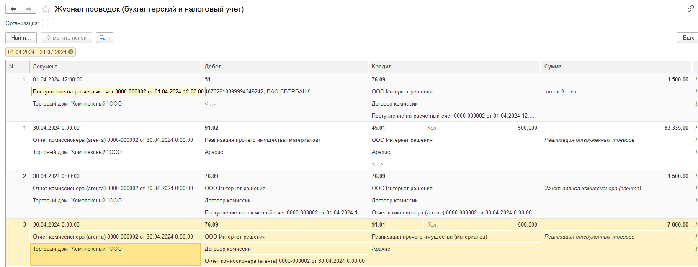

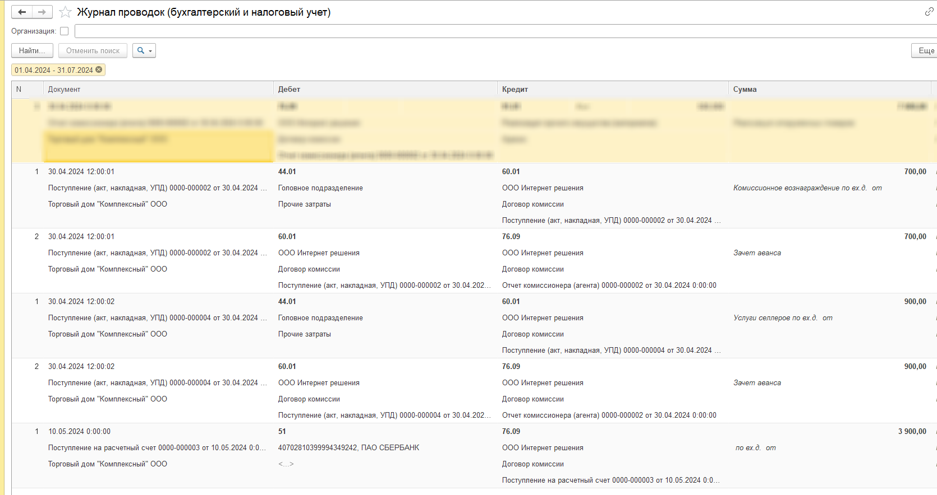

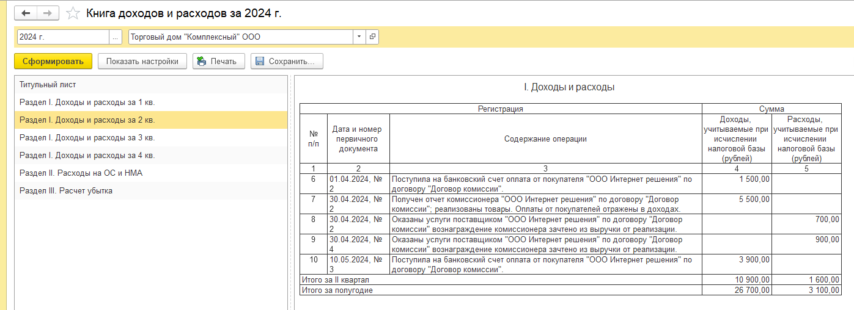

А теперь всё тоже самое на 62.02 счете:

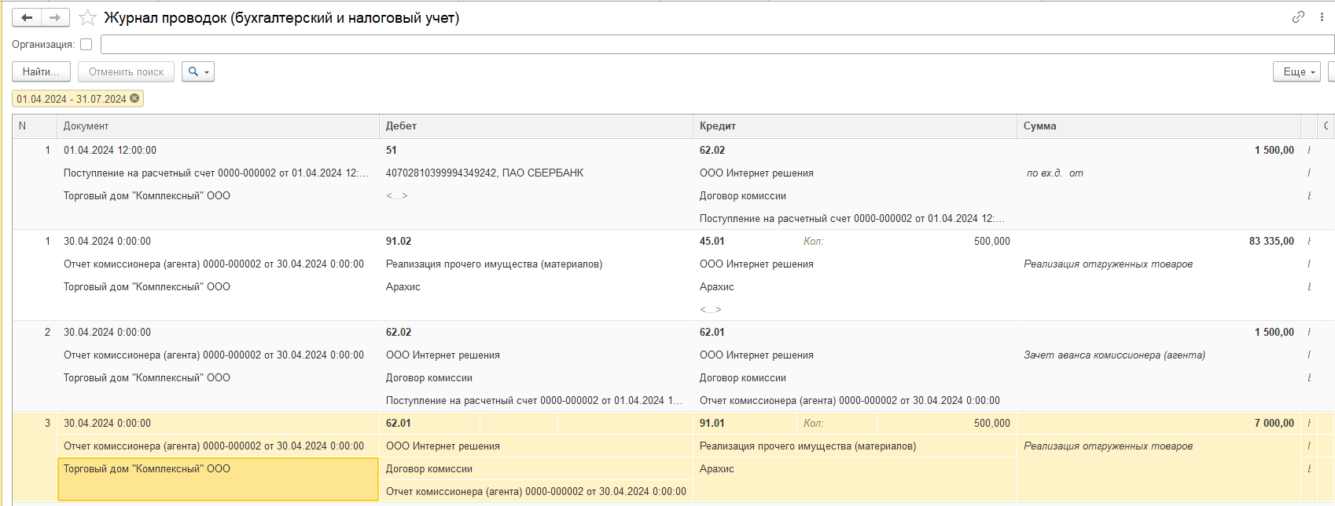

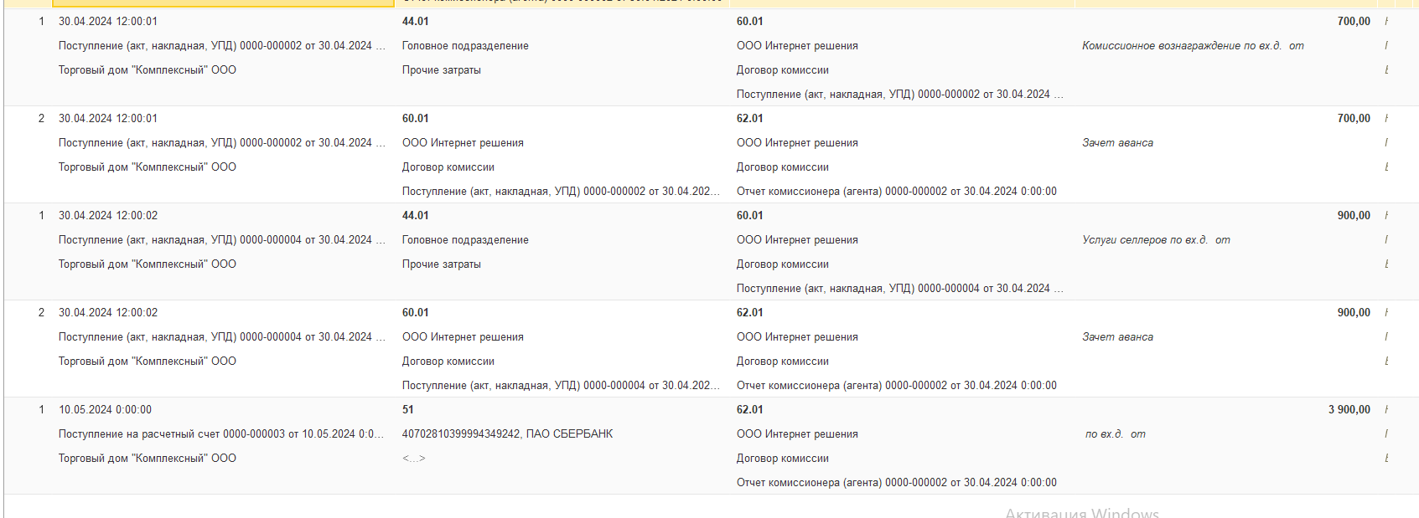

КУДИР

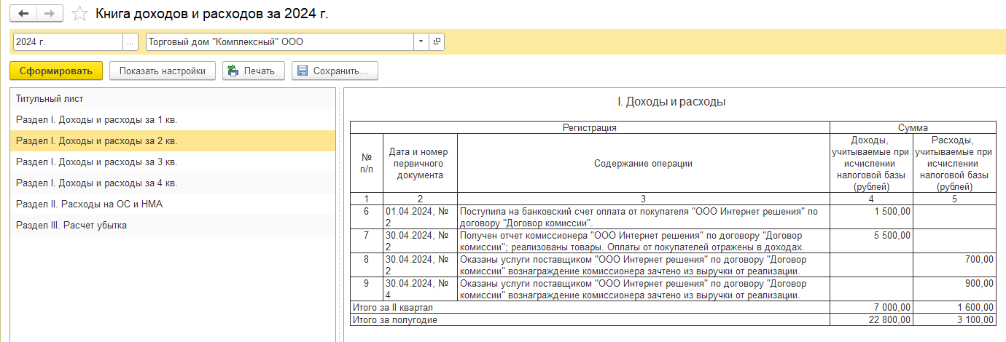

При использовании счета 62.02 для авансов, а не 76.09 последний банковский платеж на 3900 не формирует записи регистра КУДИР 1 раздел для доходов.

Очень интересная ситуация….